**Q-max型LNG船舶靠泊光明LNG码头时间窗口研究**

沈勇 赵方斌 宋伟

浙江省能源发展“十四五”规划提到2025年全省天然气消费量达到315亿立方米左右，LNG接收中转能力达到3000万吨/年以上，未来LNG进口量将继续呈现较大幅度的稳定增长。浙江LNG接收站一期、二期工程仅建有1个LNG接卸码头，宁波港域LNG接卸能力远不能满足天然气消费量的需求，据预测到2025、2035年LNG接卸能力缺口将分别达到300万吨和600万吨，因此急需新建或改建LNG码头来满足三期项目LNG接卸需求。邻近浙江LNG码头的光明码头主营大宗散货，连年亏损，急需调整功能，盘活资产，将现有光明码头改造为LNG码头，工期短，见效快，能够较好地满足浙江LNG接收站三期工程的LNG接卸能力需求。由于光明码头所在工程区位置特殊、潮流动力强劲，流况复杂，船舶靠泊风险较高，因此，研究区位潮流规律，确定Q-max型LNG船舶靠泊时间窗口非常必要。

1. **光明LNG码头概况**

光明LNG码头位于浙江省宁波市穿山半岛东北侧，螺头水道南部，北隔螺头水道与舟山本岛相望，东、西两侧经螺头水道与峙头洋、金塘水道、册子水道相接。穿山半岛周边水域分别有舟山本岛、岙山、摘箬山、大猫山以及大榭岛等岛屿作天然屏障，水深浪小，具备建设深水码头的良好条件。

**1.1原光明码头概况**

如图1所示，码头按“L”型布置。其中卸船泊位（2#、3#泊位）按南北向布置在东侧岸线，等级分别为2万吨级（结构按10万吨级船舶设计）和10万吨级泊位（结构按减载靠泊15万吨级散货船设计），泊位总长度为499m，码头平台尺度为440m×30m，走向34°～214°，码头水深17.1m。装船泊位（1#泊位）按东西向布置在南侧岸线上，泊位等级为3.5万吨级，泊位长度240m，码头平台尺度为190m×30m，走向78°～258°，码头水深13.9m。

新建 Microsoft Visio 绘图 (2)

图1：光明码头

**1.2拟改造光明LNG码头概况**

光明LNG码头LNG设计年吞吐量298万吨，均为进口接卸。水域部分改造现光明码头2#～3#泊位形成1个26.6万m3LNG卸船泊位，利用岸线长度为499m，改造1#泊位形成1个工作船泊位，岸线长度为106m。如图1所示，本工程码头前沿停泊水域宽取2倍Q-max型LNG船舶宽度（55m）为110m，设计泥面标高-16.50m。码头前方回旋水域呈椭圆形布置，长轴取3倍Q-max型LNG船舶长度（345m）为1035m，短轴取2.5倍Q-max型LNG船舶长度为862.5m。根据最新地形测图，工程海域水深较深，-20ｍ等深线直逼光明码头前沿，按照26.6万ｍ３LNG卸船泊位及回旋水域设计水深-16.5ｍ的要求，泊位区及回旋水域不需要浚深即可满足设计水深需求。

1. **潮流**

工程海域附近地形复杂，水深变化较为剧烈，岸线曲折，因此，潮流的流态较为复杂，潮流的流向、流速差异较大，在近岸区域会产生较大涡流。

**2.1 定点垂线及走航断面设置**

为满足工程研究需求，在光明LNG码头工程水域设7条固定垂线（1#-4#、5-1#至5-3#）进行定点水文观测，期间在码头附近布置4条（H1-H1、H2-H2、H3-H3、Z1-Z1）走航断面线，总长度为3.8km，进行ADCP走航观测，具体位置如图2所示。2022年04月08日～04月23日，对7条固定垂线进行了连续15天的潮流（流速、流向）观测。2022年04月16日16:00～17日18:00（农历三月十六～十七）大潮，2022年04月08日08:00～09日12:00（农历三月初八～初九）小潮，在4条走航断面线进行了ADCP走航测流数据采集。

测流

图2：光明LNG码头定点垂线及走行断面设置

流速、流向采用“六点法”即表层（水面下0.5m）、0.2H、0.4H、0.6H、0.8H和底层（泥面上0.5m），在每半小时进行观测。在工程水域对4条走航断面进行大、小潮期间整点ADCP走航流速、流向观测，各测次观测时间不少于26h，要求每潮次的潮位和潮流过程曲线均闭合。取样间距:ADCP走航纵断面Z1采样间距100m，编号自西向东；ADCP走航横断面H1~H3近岸200m采样间距50m，离岸采样间距100m，编号自码头前沿开始。

**2.2 定点垂线潮流及涡流分析**

2.2.1 定点垂线潮流分析

为便于数据分析，抽取大、中、小潮期间整点数据进行分析。大潮：2022年04月16日16:00～17日18:00（农历三月十六～十七）；中潮：2022年04月12日13:00～13日17:00（农历三月十二～十三）；小潮：2022年04月08日08:00～09日12:00（农历三月初八～初九）。大潮、小潮各定点垂线平均层流速矢量分别见图3、图4，各定点垂线平均层流速极值统计见表1。

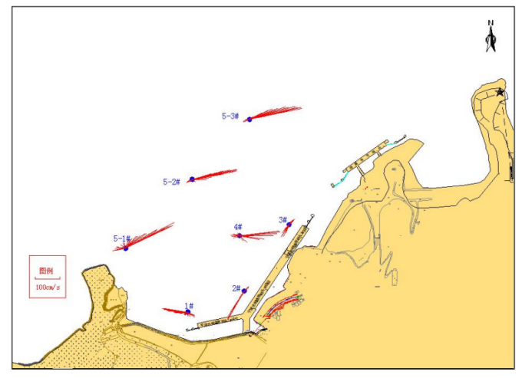

图3：大潮垂线平均层流速矢量图

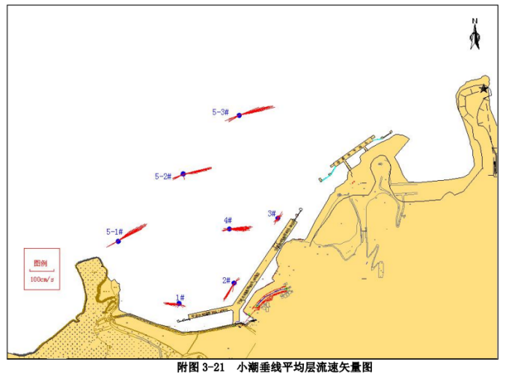

图4：小潮垂线平均层流速矢量图

表1：各定点垂线平均层流速极值统计

|  |  |  |  |  |  |  |  |  |  |  |  |  |
| --- | --- | --- | --- | --- | --- | --- | --- | --- | --- | --- | --- | --- |
| 垂线号 | 大潮 | | | | 中潮 | | | | 小潮 | | | |
| 涨潮 | | 落潮 | | 涨潮 | | 落潮 | | 涨潮 | | 落潮 | |
| 流向 | 流速 | 流向 | 流速 | 流向 | 流速 | 流向 | 流速 | 流向 | 流速 | 流向 | 流速 |
| 1# | 278 | 104 | 126 | 35 | 274 | 69 | 136 | 37 | 272 | 64 | 113 | 30 |
| 2# | 210 | 134 | 47 | 25 | 211 | 99 | 54 | 28 | 209 | 88 | 46 | 34 |
| 3# | 215 | 59 | 37 | 35 | 223 | 34 | 32 | 38 | 211 | 30 | 30 | 42 |
| 4# | 270 | 36 | 85 | 167 | 280 | 29 | 86 | 107 | 257 | 32 | 85 | 97 |
| 5-1# | 258 | 53 | 62 | 225 | 267 | 41 | 61 | 138 | 243 | 47 | 59 | 141 |
| 5-2# | 240 | 28 | 78 | 189 | 242 | 42 | 80 | 128 | 247 | 53 | 79 | 122 |
| 5-3# | 253 | 28 | 78 | 218 | 243 | 60 | 76 | 157 | 249 | 64 | 77 | 152 |
| 备注：流向单位：°；流速单位：cm/s | | | | | | | | | | | | |

通过对7个定点垂线进行同步观测资料，得出如下结论：

1. 测验区域潮流性质属于非正规半日浅海潮类型，潮流运动受地形、边界制约，呈现典型往复流运动形式，垂线基本呈西南－东北向。涨、落潮期定点垂线最大流速基本出现在垂线的上部，并向水底有逐渐减慢的趋势。
2. 大潮期间，固定垂线涨潮流最大流速为156cm/s，对应的流向为211°，出现于2#垂线；落潮流极值为245cm/s，对应的流向为61°，出现于5-1#垂线。中潮期间，固定垂线涨潮流最大流速为117cm/s，对应的流向为213°，出现于2#垂线；落潮流极值为170cm/s，对应的流向为79°，出现于5-3#垂线。小潮期间，固定垂线涨潮流最大流速为105cm/s，对应的流向为212°，出现于2#垂线；落潮流极值为164cm/s，对应的流向为82°，出现于5-3#垂线。
3. 从平面整体区域来看，靠近航道区域流速远大于码头前沿及掉头区域流速，掉头区域流速东北侧流速远大于西南侧流速，码头前沿区域2#泊位附近流速远大于1#、3#泊位流速，中、小潮各垂线涨落潮流极值相差不大。
4. 从现场实测水文资料来看，泊位处的最大横流介于0.38m/s～0.54m/s之间，泊位区域少部分时段水流夹角超过30°，横流在0.5倍船宽位置的横流相对较小，向外横流有所增加。
5. 受地形的影响，涨潮时，光明LNG码头与公鹅嘴之间形成逆时针涡流；落潮时，形成顺时针涡流。涨潮形成的逆时针涡流明显小于落潮形成的顺时针涡流。不论是大潮、小潮还是中潮，涡流均存在，涡流贯穿整个定点垂线，从表到底均可观测到。

2.2.2 工程区域涡流分析

以2022.4.16-17大潮为例，如图5所示，落潮逆时针涡流可以持续8小时，涡流强度最大时，2#和5-2#站位的潮流方向差137°，流速分别是1.23m/s和1.61m/s；如图6所示，涨潮顺时针涡流仅持续2小时，涡流强度最大时，1#和4#站位的潮流方向差175°，流速分别是0.39m/s和0.31m/s。从定点测流结果来看，5-1#、5-2#和5-3#具有往复流的特征，因此涡流的最大外边界应不会超过这三个站点的连线。

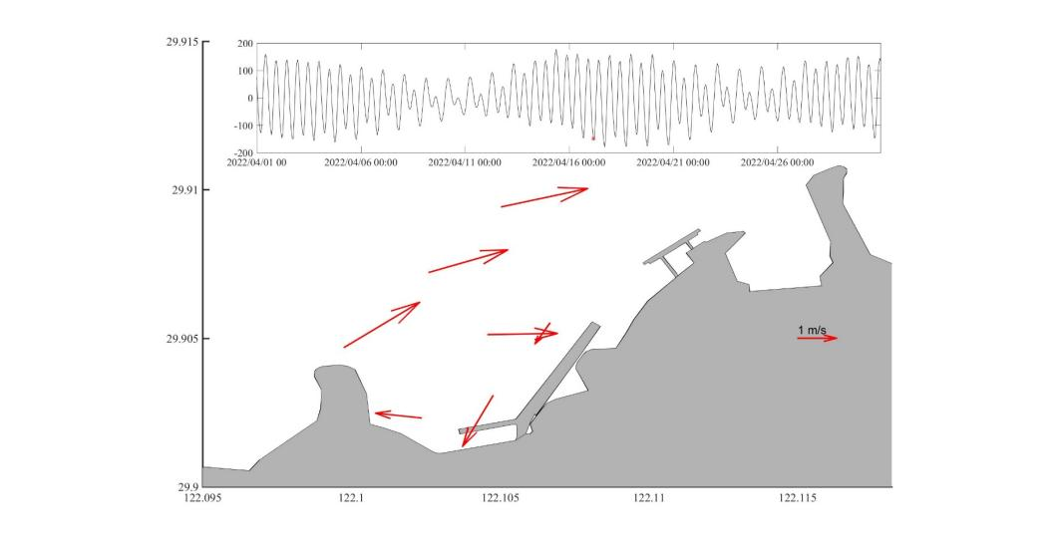

图5：大潮期间最大强度落潮涡流图

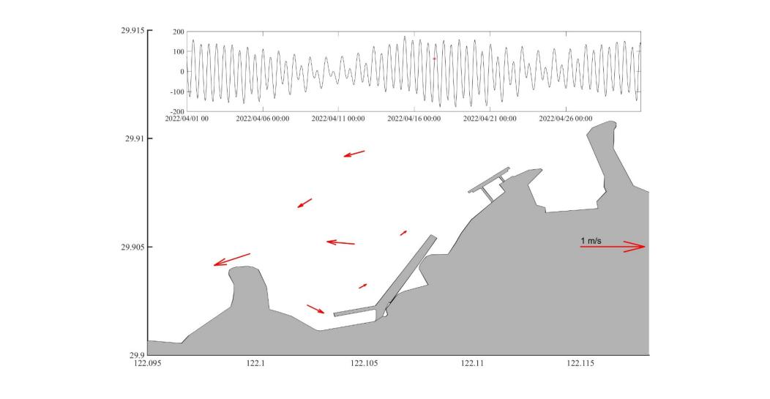

图6：大潮期间最大强度涨潮涡流图

图7：数值模型及光明码头附近水深

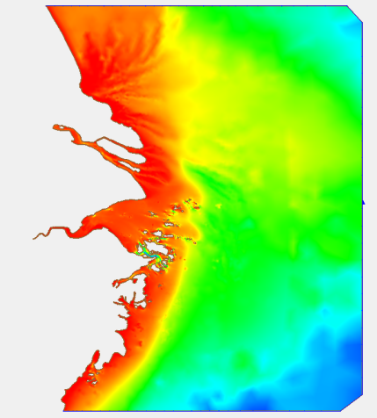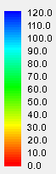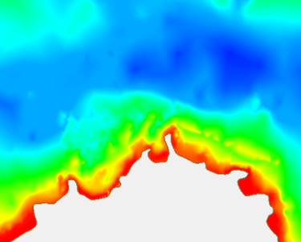

七个定点观测潮流数据捕捉到了光明码头前方水域的涡流状况，但受到定点位置与数量的限制，对整个水域的流场描述稍显不足，因此针对该水域建立了数值模型，如图7所示。以2022.4.16-17大潮为例，数值模型涡流持续8小时，与定点观测的8小时一致，涡流强度最大时，见图8，潮流方向几乎完全反向，流速分别是1.84m/s和0.82m/s。涡流的东西跨度约为900米，南北跨度约为600米。在没有显著落潮流压制的情况下，光明码头前方水域流场非常复杂，有时，与螺头水道的水流方向相反，也就是在螺头水道涨潮时，有可能码头前方水域依旧被落潮流占据，这在定点观测中也得到证实。

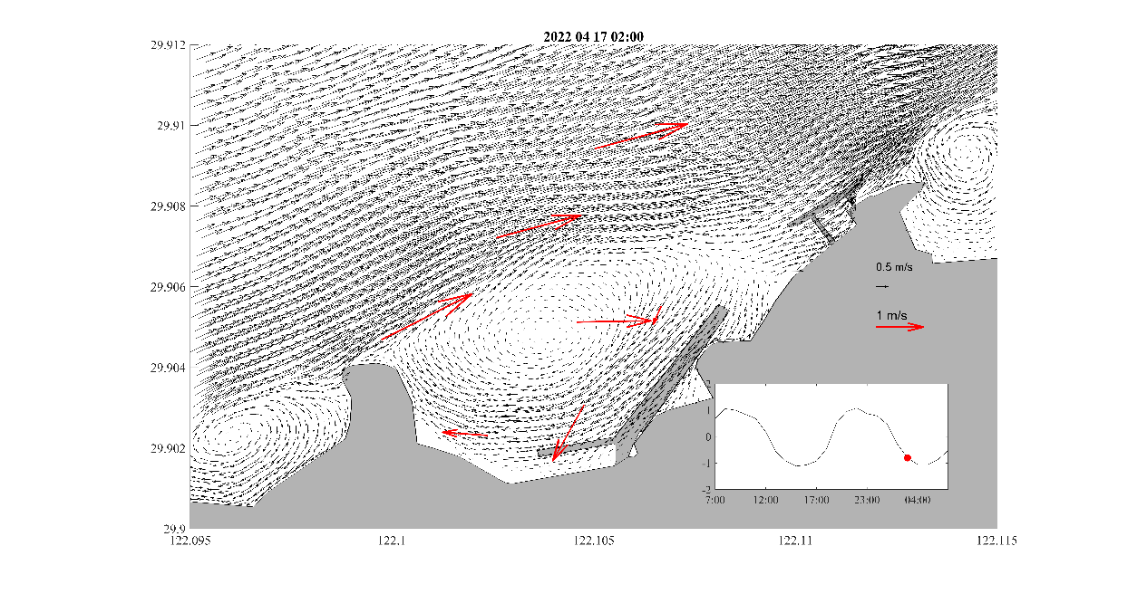

图8：大潮光明LNG码头涡流模拟图（红色箭头为定点测流）

**2.3 走航断面分析**

根据ADCP走航测流采集数据，绘制了4条断面垂线平均涨、落潮流矢量，见图8、图9，3条走航断面两端及中间垂线平均层最大涨、落潮流统计见表2。

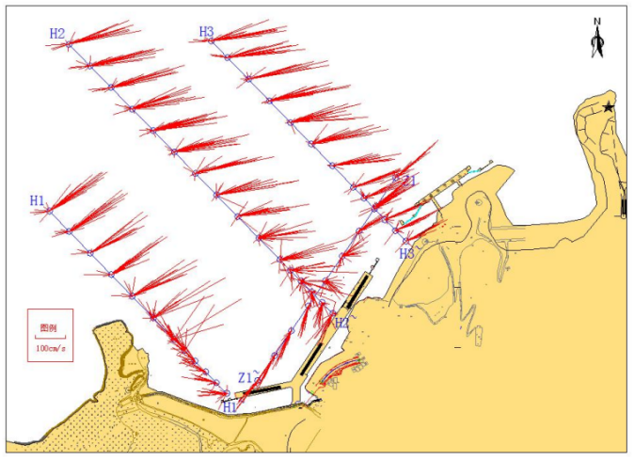

图8：大潮期间走航断面流速矢量图

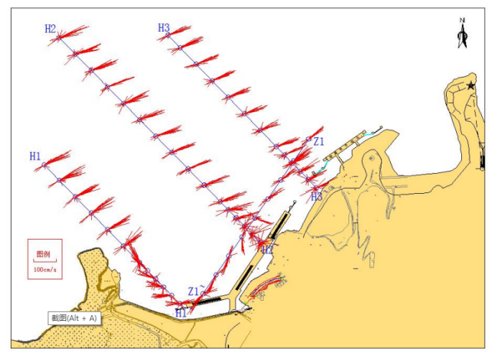

图9：小潮期间走航断面流速矢量图

表2：断面垂线平均层最大涨、落潮流

|  |  |  |  |  |  |  |  |  |  |  |  |  |  |  |
| --- | --- | --- | --- | --- | --- | --- | --- | --- | --- | --- | --- | --- | --- | --- |
| 走航断面 | 潮汛 | 最大涨潮流 | | | | | | | 最大落潮流 | | | | | |
| 近岸端 | | 中间 | | 远岸端 | | 近岸端 | | | 中间 | | 远岸端 | |
|  | 流速 | 流向 | 流速 | 流向 | 流速 | 流向 | | 流速 | 流向 | 流速 | 流向 | 流速 |
| H1-H1 | 大潮 | 001 | 28 | 321 | 78 | 266 | 63 | 275 | | 99 | 059 | 260 | 056 | 231 |
| 小潮 | 307 | 29 | 183 | 54 | 237 | 52 | 079 | | 94 | 330 | 120 | 061 | 132 |
| H2-H2 | 大潮 | 014 | 36 | 215 | 37 | 267 | 76 | 221 | | 135 | 080 | 241 | 079 | 243 |
| 小潮 | 326 | 58 | 240 | 59 | 234 | 61 | 064 | | 84 | 071 | 109 | 069 | 138 |
| H3-H3 | 大潮 | 224 | 51 | 273 | 15 | 267 | 74 | 062 | | 154 | 080 | 232 | 079 | 254 |
| 小潮 | 213 | 82 | 248 | 43 | 246 | 53 | 064 | | 100 | 074 | 90 | 068 | 109 |
| 备注：流向单位：°；流速单位：cm/s | | | | | | | | | | | | | | |

通过逐时走航观测数据分析，得出如下结论：

1. 断面所处海域涨落潮时地形对潮流的影响很大，无论是大、小潮近岸端（两侧）各条垂线上的流速明显小于水道中间海域流速。大潮时涨落潮流路对称性较差，小潮时涨落潮流路对称性稍好。
2. 掉头区域断面海流主流向基本偏东-西向，码头前沿区域断面海流主流向基本偏东北-西南向。码头前沿至掉头区域靠近航道区域落潮流远强于涨潮流，码头前沿至掉头区中部区域涨落潮流相差较大，1-2#泊位前沿区域涨潮流强于落潮流、3#泊位前沿东北侧区域涨落潮流相差不大。由落转涨时掉头区域先转流，由涨转落时码头前沿区域先转流。
3. 从H1-H1、H2-H2、H3-H3断面可看出远岸端的流速大于近岸端流速，Z1-Z1断面上两端的流速差异较大，涨潮时西侧大于东侧、落潮时西侧小于东侧、中部区域涨落潮均小于两端流速。
4. 光明码头3#泊位至1#泊位西侧至鹅公嘴三点之间存在一股明显的回流，在大潮期间落潮流时可看到该区域内呈涨潮流形态，流向与等深线趋于一致。

**2.4 余流**

余流是指消除周期性潮流后的一种相对稳定的流动，它主要由地形、气象、径流等因素产生，余流反映了涨落潮流中的不对称现象。它一般包括漂流（风海流）、密度流、径流等，余流的流向常是泥沙运动和污染物质扩散运移的方向。

大、潮期间，5-3#测站余流流速最大，3#测站余流流速最小；中潮期间，5-3#测站余流流速最大，3#测站余流流速最小；小潮期间，5-1#测站余流流速最大，3#测站余流流速最小。全水域大、中、小潮平均余流分别为55cm/s、36cm/s、29cm/s。

3条走航断面代表垂线上余流值都不小，尤其是大潮期间，最大值约有2节，多数分布在20～80cm/s左右，占70%以上。最大值为89.2cm/s，出现在H3-H3断面远岸端垂线大潮期，流向076°；最小值为5.2cm/s，出现在H1-H1断面近岸端垂线小潮期，流向287°。**2.5 切变线**

在特定海域内，当两股或多股水流在某水域相遇时，会在海面上形成明显的交界线，交界线两侧水流的矢量方向不同甚至相反，该交界线称为潮流的切变线。此外，水流在贴近岸边的岸线和水下地形(包括贴近岸边的水工建筑物等)的作用下，会产生一定宽度的回流现象，主流与回流之间也会出现切变线，见图10。切变线的位置并不是一成不变的，它会随着时间的推移、潮流的强弱以及潮汛的大小而发生变化。一般情况下，潮流越强，潮汛越大，切变线的影响越大；潮流越弱，潮汛越小，切变线的影响越小。

当船舶航经切变线时，见图10，船首和船尾会同时受到相反方向流动力作用，形成强大的转船力矩，很容易造成船首的大幅度偏转，而且这种偏转很难通过短时间满舵进车抑制，船舶相当处于失控状态，这会给操纵者带来较大的心理压力。对于切变线，几乎每个引航员都有过“惊心动魄”的经历。Q-max型LNG船舶因为体型巨大，穿过切变线时所受影响的时长、程度都会比较大。因此，工程海域附近的切变线以及码头前沿的涡流会对Q-max型LNG船舶的安全靠泊产生重大影响。

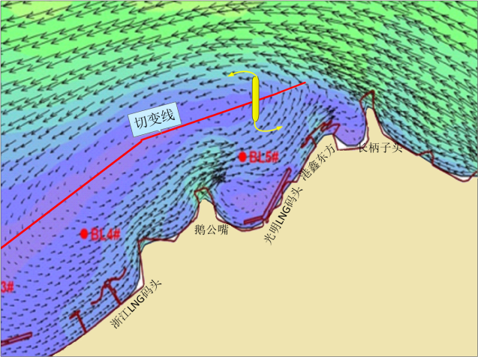

图10：切变线及船舶航经切变线示意

1. **Q-max型LNG船舶靠泊光明LNG码头时间窗口分析**

**3.1 靠泊方式的选择**

光明LNG码头刚好处于长柄子头和鹅公嘴之间的小海湾之中，由于地理位置原因，特别是受西边鹅公嘴的影响，一般尺度的船舶在此水域掉头靠泊都存在较大的难度和风险，对于体型巨大的Q-max型LNG船舶更是如此，基于此，Q-max型LNG船舶在靠泊该码头时宜选择左舷直接靠泊。

**3.2 靠泊时间窗口的确定**

从运行历史来看，LNG船舶在商船领域有着最好地安全记录。一方面，LNG船舶的性能设计、设备选用均比一般商船标准高、要求严；另一方面，船东公司建立严密的安全管理体系和人员组织体系，雇佣业务素质高和经过严格培训的船员；第三，LNG船舶进出港采取最高级别的防护措施，靠离泊作业选择安全的的时间窗口。因此，为了确保Q-max型LNG船舶在光明LNG码头的靠泊安全，必须确定安全可靠的靠泊时间窗口。

根据工程区域潮流观测及数值模拟分析可知，光明LNG码头附近潮流复杂多变，且流速较大。镇海高潮前2～3h码头边开始平流并逐渐转为落流，镇海高潮后1～1.5h出现涨流（回流），特别是在镇海低潮前3h至镇海低潮后1h主航道急落流时段，码头附近形成强烈回流涨水，码头附近潮流呈顺时针的强烈涡旋状态，最大流速可接近6kn。镇海低潮后1h，落流速度趋缓，流速逐渐符合船舶安全作业条件。

从操纵角度来讲，大型船舶最佳的靠泊时间窗口应该是主航道与码头边流向一致或接近一致且码头边流速较缓时。镇海低潮后1h15min后，无论主航道还是码头边潮流都趋缓，且不存在切变线影响。结合数据流场及众多资深高级引航员的经验进行分析，镇海低潮后1h15min可以作为Q-max型LNG船舶左舷靠泊光明LNG码头的第一窗口。镇海高潮时，主航道涨潮流逐渐趋缓，切变线的影响相对减弱，码头边潮流也较弱，镇海高潮时也可作为左舷靠泊的时间窗口。如此可以保证Q-max型LNG船舶在一天中都会有合适的靠泊光明LNG码头的时间窗口。

须注意，虽然镇海高潮时切变线的影响趋缓，但是切变线依旧存在，而影响切变线的因素又较多，最佳穿越时机不易把握。Q-max型LNG船舶因为体型巨大，穿过切变线时所受影响的时长、程度都较大，仍需高度戒备。此外，工程水域在上述两个靠泊时间窗口依旧存在小范围涡流，船舶在进行靠泊作业时也需要保持警惕。

1. **光明LNG码头与邻近码头靠泊时间分析**

光明LNG码头东接港鑫东方码头，西邻浙江LNG码头以及中宅矿石码头。由于穿山水域潮流的复杂性，邻近码头都有各自合适的靠泊窗口，为了保证光明LNG码头靠泊窗口时间的科学合理，也为了减小与邻近码头之间的相互影响，课题组专门就光明LNG码头与邻近码头靠泊时间进行了分析比对。

* 1. **低潮前后时段**

由表3可知：

表3：各码头低潮前后靠泊时间、进口时间推算(镇海潮水)

|  |  |  |  |  |
| --- | --- | --- | --- | --- |
| 码头名称 | 最佳靠泊时间 | 靠泊舷侧 | 航行时间 | 虾峙门进口时间 |
| 中宅1# | 低潮后2h | 右舷 | 2.5h | 低潮前0.5h |
| 中宅4# | 低潮后1.5h | 左舷 | 2.5h | 低潮前1h |
| 浙江LNG | 低潮后1.5h | 右舷 | 2h15min | 低潮前45min |
| 港鑫东方 | 无 |  |  |  |
| 光明LNG | 低潮后1h15min | 左舷 | 2h | 低潮前45min |

（1）中宅1#泊位进靠船在光明LNG码头进靠船之后15min进口，而LNG船要比重载散货船速度快，LNG船在接近码头过程中减速的同时也让出了航道，因此不会对后者产生影响。

（2）中宅4#泊位进靠船在光明LNG码头进靠船之前15min进口，而前者码头比后者更靠里2海里左右，前者开始减速时，后者也基本需要开始减速，因此不会后者产生影响，前提是前者须准时进口。

（3）浙江LNG码头进靠船和光明LNG码头进靠船进口时间相同，从时间上看，这确实存在冲突。实际上一方面，浙江LNG码头更靠里边1海里左右，而且船舶需要掉头靠泊；另一方面，光明LNG码头进靠船在靠泊时间上存在一些富余，因此，在操作上光明LNG码头进靠船完全可以跟着浙江LNG码头进靠船后面进口，并不会影响彼此靠泊。

（4）此时段，最邻近光明LNG码头的港鑫东方码头没有船舶靠泊，不对光明LNG码头产生影响。

4.2 高潮前后时段

由表4可知：

表4：各码头高潮前后靠泊时间、进口时间推算（镇海潮水）

|  |  |  |  |  |
| --- | --- | --- | --- | --- |
| 码头名称 | 最佳靠泊时间 | 靠泊舷侧 | 航行时间 | 虾峙门进口时间 |
| 中宅1# | 高潮前1h | 左舷 | 2h | 高潮前3h |
| 中宅4# | 大潮：高潮前0.5h  小潮：高潮时 | 左舷 | 2h | 高潮前2.5h  高潮前2h |
| 浙江LNG | 高潮后0.5h | 左舷 | 2h | 高潮前1.5h |
| 港鑫东方 | 高潮时 | 左舷 | 1h45min | 高潮前1h45min |
| 光明LNG | 高潮时 | 左舷 | 1h45min | 高潮前1h45min |

（1）中宅1#泊位进靠船在光明LNG码头进靠船之前1h15min进口，不对后者产生影响。

（2）中宅4#泊位进靠船在光明LNG码头进靠船之前15～30min进口，而前者码头比后者更靠里2海里左右，前者开始减速时，后者也基本需要开始减速，因此不会对后者产生影响，前提是前者须准时进口。

（3）浙江LNG码头进靠船在光明LNG码头进靠船之前15min进口，浙江LNG码头更靠里边1海里左右，前者不会对后者产生影响。

（4）港鑫东方码头进靠船和光明LNG码头进靠船进口时间相同，从时间上看，这确实存在冲突。光明LNG码头更靠里，从操作层面上讲，前者完全可以跟着后者进口，这并不会耽误其靠泊进程。但是港鑫东方码头距光明LNG码头只有0.3海里，两个码头同时进行船舶靠泊可能存在其它障碍，如海事可能会对同时靠泊给予否定态度。

综上分析可知，在光明LNG码头的两个靠泊时间窗口附近，光明LNG码头进靠船基本上不会与邻近码头进靠船产生太大影响，在进口时间上与个别码头进靠船的冲突可以通过前后微调来克服。

1. **船舶靠泊模拟实验**

原型船选取2008年7月下水的由韩国三星重工建造的世界首艘容量为26.6万m3的LNG船“MOZAH”，船舶的基本资料如表5。从验证试验结果看，模拟船舶根据所提供的实船的船舶资料和操纵性能数据建立，通过比较，模拟船舶的操纵性能与实船的操纵性能基本一致，效果良好。以镇海低潮后1h15min左舷靠泊为例：引航员在虾峙门口外灯船（RACON X）正横处登船，具体时间节点见表6，模拟靠泊实验叠加轨迹见图11、图12。

表5：“MOZAH”船舶的基本资料

|  |  |  |  |
| --- | --- | --- | --- |
| 船名 | MOZAH（卡塔尔王妃） | 船舶类型 | Q-MAX LNG Vessel |
| 总长 | 345m | 垂线间长 | 333m |
| 船宽 | 53.8m | 型深 | 27.0m |
| 平均吃水 | 12.2m | 前吃水 | 12.2m |
| 尾吃水 | 12.2m | 干舷 | 15.0m |
| 载重量 | 125700t | 排水量 | 177000t |
| 经济航速 | 19.5knots（91rpm） | 螺旋桨直径: | 7.700m |
| 主机功率 | 2x25700hp | 螺距 | 7.226m |
| 舵的尺度 | 158.82m2 |  |  |
| 停车制动 | 进距：9349m（Loaded）/7738m（Ballast） | | |
| 紧急制动 | 进距：4635m,21m57s（Loaded）/4266m,8m46s（Ballast） | | |

表6：Q-max型LNG船舶靠泊光明LNG码头节点（镇海低潮后1h15min）

|  |  |  |  |
| --- | --- | --- | --- |
| LNG船舶航行节点 | 时间 | 动态 | 距离 |
| 虾峙门口外灯船正横 | 0min | 引航员登轮 | 0n mile |
| 深水航槽1#浮筒 | 15min | 航行 | 2n mile |
| 抵0#警戒区 | 60min | 航行 | 11.5n mile |
| 桃花灯桩进口 | 15min | 航行 | 1.8n mile |
| 抵1#警戒区 | 45min | 航行 | 7.4n mile |
| 洋小猫北 | 45min | 航行 | 5.3n mile |
| 长柄子头 | 15min | 准备靠泊 | 0.7n mile |
| 靠泊 | 30min |  |  |
| 合计 | 3h45min |  |  |
| 引航员登轮：镇海低潮前2h15min；虾峙门进口：镇海低潮前45min | | | |

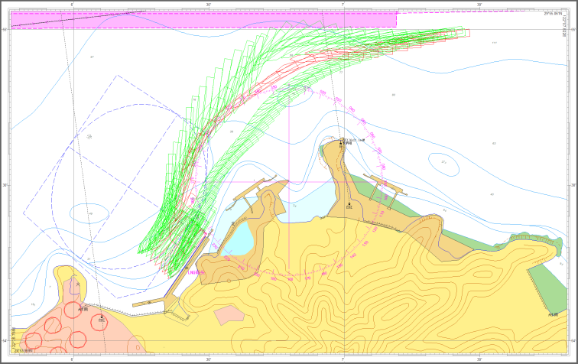

图11: Q-max型LNG船舶靠泊模拟试验叠加轨迹图（镇海低潮后1h15min）

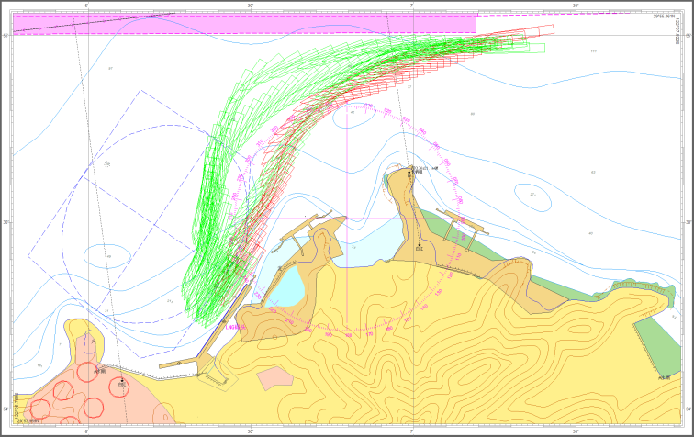

图12： Q-max型LNG船舶靠泊模拟试验叠加轨迹图（镇海高潮时）

模拟试验结果分析：

1. 在认定的两个靠泊时间窗口，所有左舷直接靠泊都完成得很好，操纵全都成功，这验证了镇海低潮后1h15min、镇海高潮时，Q-max型LNG船舶进行左舷靠泊是安全可靠的。相比之下，第一时间窗口的靠泊过程更加流畅。
2. 在规范作业环境下，Q-max型LNG船舶进行左舷靠泊作业时，4条功率大于等于4800HP的拖轮，能有效确保Q-max型LNG船的靠泊安全。鉴于光明LNG码头位置的特殊性、潮流的复杂性，建议Q-max型LNG船舶靠泊时配备5条大于等于4800HP的拖轮。
3. 镇海高潮时左舷靠泊，船舶依然会受到切变线的影响，对船舶安全构成一定的影响。建议在码头运营初期，Q-max型LNG船舶选择镇海低潮后1h15min为左舷靠泊最佳窗口，镇海高潮时为左舷靠泊备选窗口，在最佳靠泊时间运营一段时间后可在中小潮汛时选择镇海高潮时左舷靠泊，进而推广到大潮汛。
4. **结语**

本文采用大量现场实测资料和数值模拟对光明码头所在的工程海域潮流进行分析研究，并结合引航员经验，找寻出Q-max型LNG船舶靠泊光明LNG码头时间窗口，并通过模拟实验，验证靠泊窗口的科学性、合理性。

（1）通过定点潮流观测，基本厘清了光明LNG码头附近水域潮流的时空特性。码头前方水域的涡流在大潮、中潮和小潮期间从表层到底层都存在。近岸端各条垂线上的流速明显小于水道中间海域流速。大潮时涨落潮流路对称性较差，小潮时涨落潮流路对称性稍好。

（2）数值模型能够很好地模拟落潮回流的范围、维持时间及强度，并模拟出光明码头前方水域的涨落潮与水位曲线的不匹配。模型也有不足之处，还需后续对光明码头附近海域的地形数据进行进一步的校对。

（3）泊位处的最大横流介于0.38m/s～0.54m/s之间，横流在0.5倍船宽位置的横流相对较小，向外横流有所增加，泊位区域少部分时段横水流夹角超过30°。

（4）通过对邻近码头靠泊窗口比对证实：在光明LNG码头的两个靠泊时间窗口附近，光明LNG码头进靠船基本上不会与邻近码头进靠船产生太大影响

（5）模拟试验验证，镇海低潮后1h15min、镇海高潮时，是Q-max型LNG船舶靠泊光明LNG码头的两个安全可靠的靠泊窗口。